UJIAN TENGAH SEMESTER
PEMROGRAMAN MOBILE DASAR



Disusun oleh:
Rama Pramudya Wibisana 2022320019

PROGRAM STUDI SISTEM INFORMASI
FAKULTAS INFORMATIKA
UNIVERSITAS BINA INSANI
BEKASI
2023
- Fungsikan Button Explicit menggunakan intent explicit yang menghantarkan ke activity kalkulator sederhana!

activity_main.xml
<Button
android:id="@+id/btnKalkulator"
android:layout_width="match_parent"
android:layout_height="wrap_content"
android:layout_marginBottom="20dp"
android:text="Explicit"
android:textColor="#FFFFFFFF"
android:textSize="20dp" />

MainActivity.java
btn1.setOnClickListener(new View.OnClickListener() {
@Override
public void onClick(View v) {
Intent kalkulator = new Intent(MainActivity.this, com.example.utspmd.kalkulator.class);
startActivity(kalkulator);
}
});

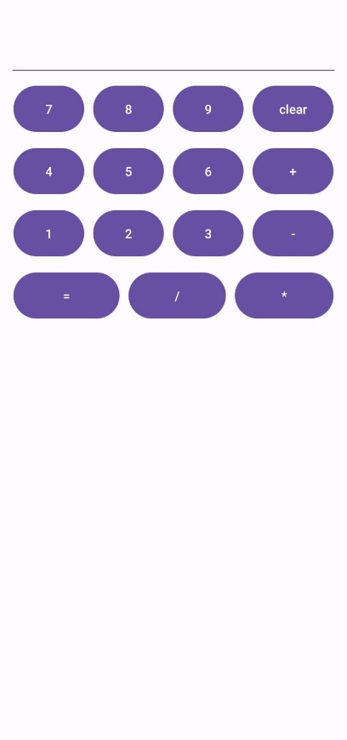
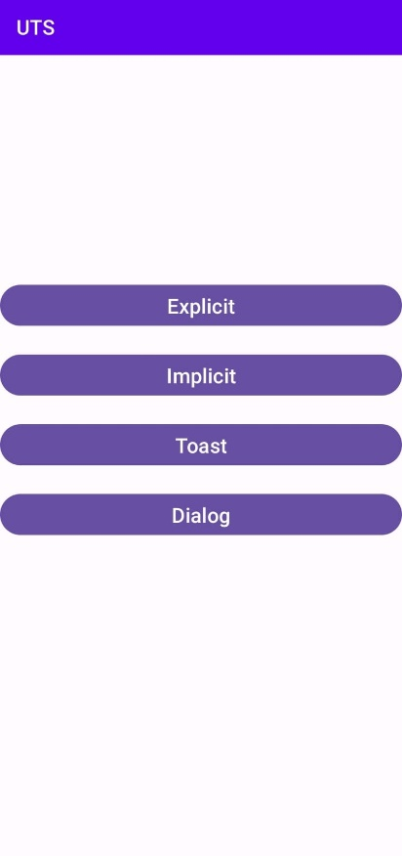

- Fungsikan Button Implicit menggunakan intent implicit dan menghantarkan pada browser bawaan untuk meload url: https://binainsani.ac.id/

activity_main.xml
<Button
android:id="@+id/btnBukaUrl"
android:layout_width="match_parent"
android:layout_height="wrap_content"
android:layout_marginBottom="20dp"
android:text="Implicit"
android:textColor="#FFFFFFFF"
android:textSize="20dp" />

MainActivity.java
btn2.setOnClickListener(new View.OnClickListener(){
@Override
public void onClick(View v) {
Intent implicit = new Intent(Intent.ACTION_VIEW, Uri.parse("https://binainsani.ac.id/"));
startActivity(implicit);
}
});

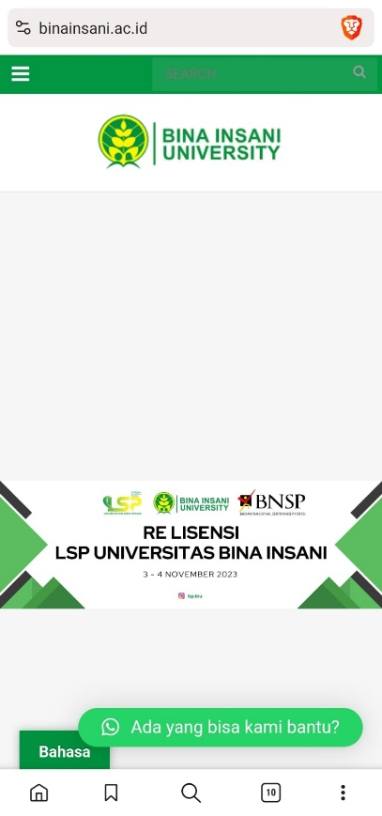


- Fungsikan Button Toast yang berisikan Nama anda dan NPM anda!

activity_main.xml
<Button
android:id="@+id/btnToast"
android:layout_width="match_parent"
android:layout_height="wrap_content"
android:layout_marginBottom="20dp"
android:text="Toast"
android:textColor="#FFFFFFFF"
android:textSize="20dp" />

MainActivity.java
btn3.setOnClickListener(new View.OnClickListener() {
@Override
public void onClick(View v) {
Toast.makeText(MainActivity.this, "Rama Pramudya Wibisana (2022320019)", Toast.LENGTH_LONG).show();
}
});

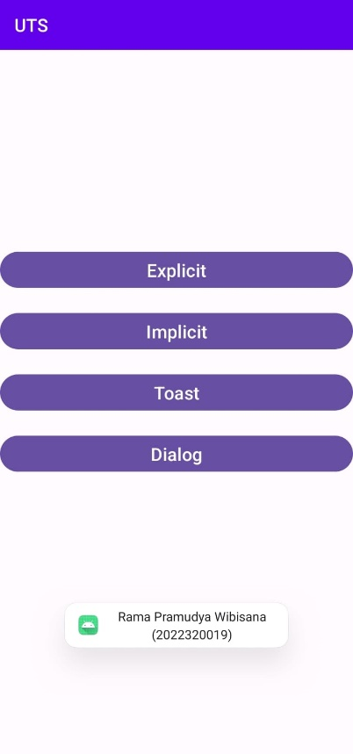


- Fungsikan Button Dialog untuk validasi keluar dari aplikasi

activity_main.xml
<Button
android:id="@+id/btnDialogKeluar"
android:layout_width="match_parent"
android:layout_height="wrap_content"
android:layout_marginBottom="20dp"
android:text="Dialog"
android:textColor="#FFFFFFFF"
android:textSize="20dp" />

MainActivity.java
btn4.setOnClickListener(new View.OnClickListener() {
@Override
public void onClick(View v) {
AlertDialog.Builder dialog = new AlertDialog.Builder(MainActivity.this);
dialog.setTitle("Keluar");
dialog.setMessage("Klik Yes Untuk Keluar!")
.setCancelable(true)
.setNegativeButton(" Cancel", new DialogInterface.OnClickListener() {
@Override
public void onClick(DialogInterface dialog, int i) {
dialog.dismiss();
}
})
.setPositiveButton("Yes", new DialogInterface.OnClickListener() {
@Override
public void onClick(DialogInterface dialog, int i) {
Intent data = new Intent();
data.putExtra("key_logout", "Berhasil Keluar");
setResult(Activity.RESULT_OK, data);
finish();
}
});
dialog.show();
}
});

